**OFFICE365 VIA Synthetic**

**Step 1 : vérifier que le token passe bien et est actualisé via le scénario « Token_refresh »**

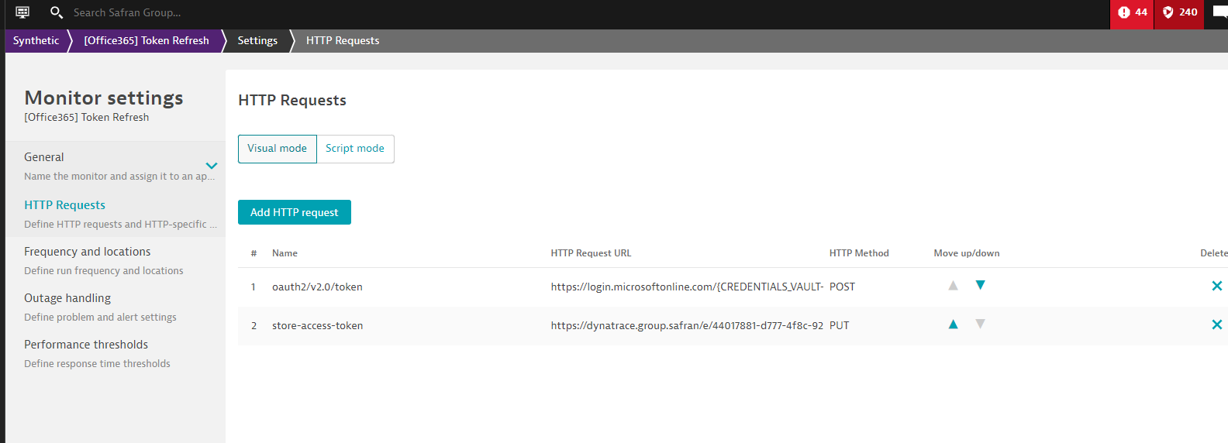

Détail

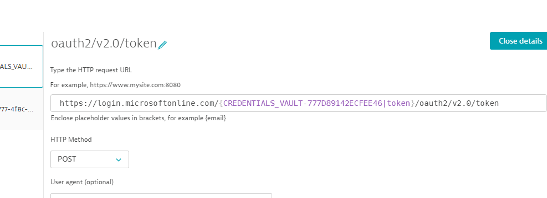

Dans l’url le Vault qui est alimenté :

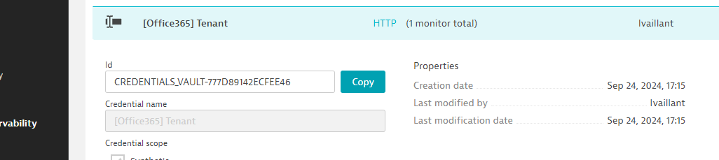

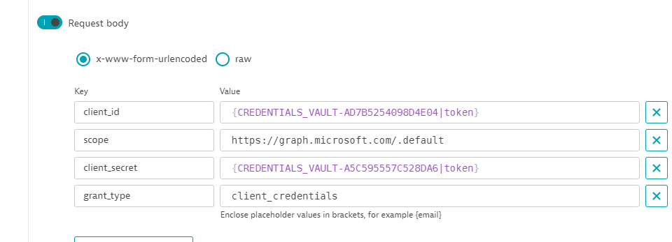

On utilise uniquement 1 seul CREDENTIAL_VAULT pour mettre à jour le token toutes les 30 min la réponse des requêtes du scénario.

*** HINT/ ASTUCE : via POSTMAN

Alimenter headers + body de la HTTP request :

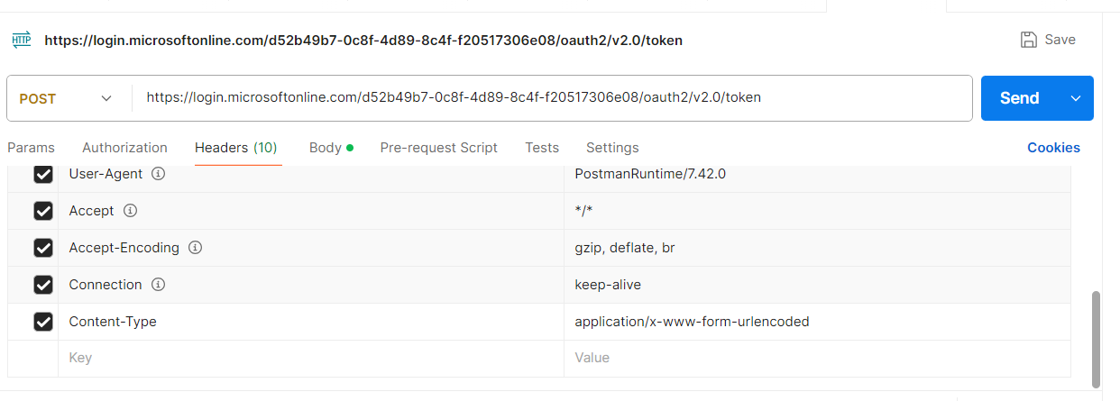

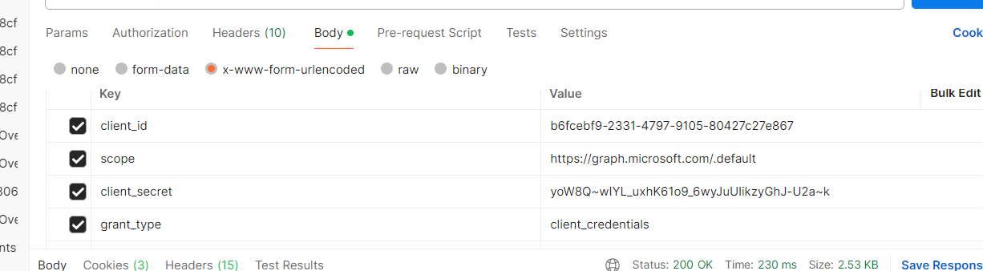

Réponse du body :

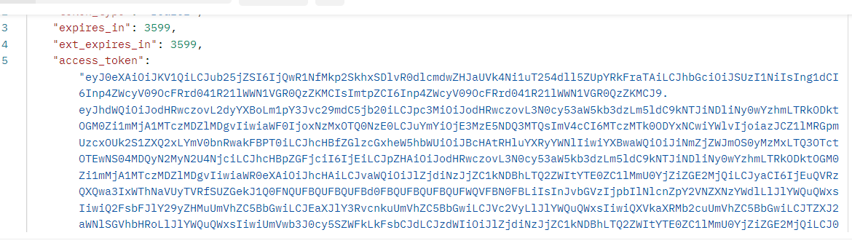

**STEP 2 : vérifier requêtes du scénario**

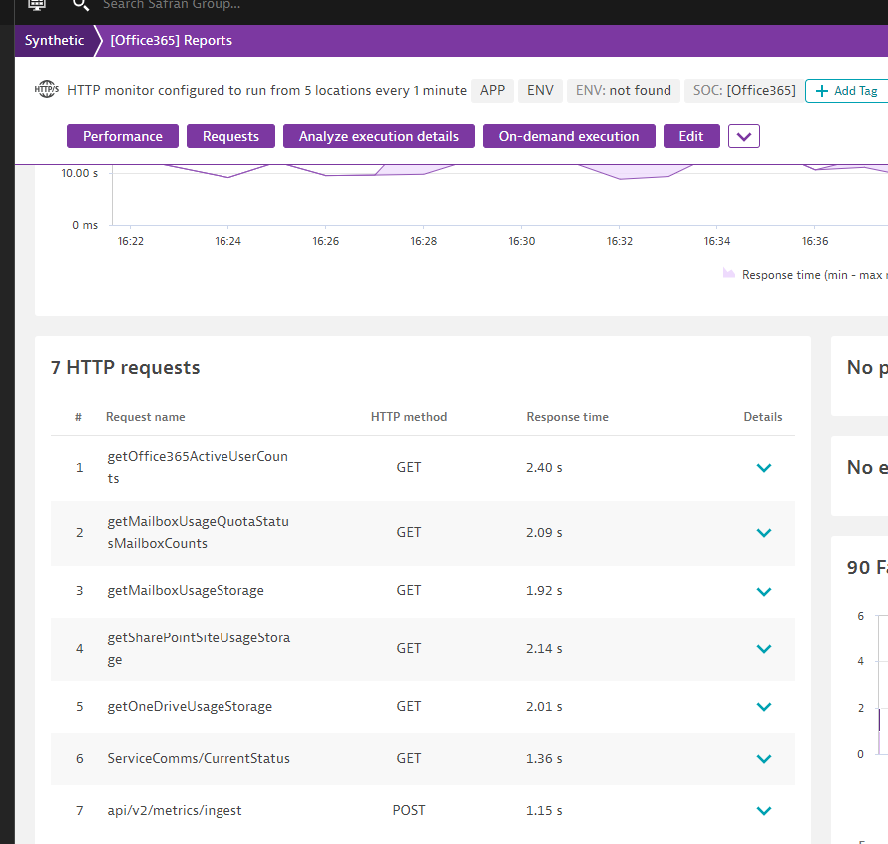

Attention : par rapport au Github changement de l’URL ServiceComms/CurrentStatus

Suite à la mise à jour MICROSOFT

+ changement du CREDENTIAL_VAULT (même que les autres)

[serviceHealth resource type - Microsoft Graph v1.0 | Microsoft Learn](https://learn.microsoft.com/en-us/graph/api/resources/servicehealth?view=graph-rest-1.0)

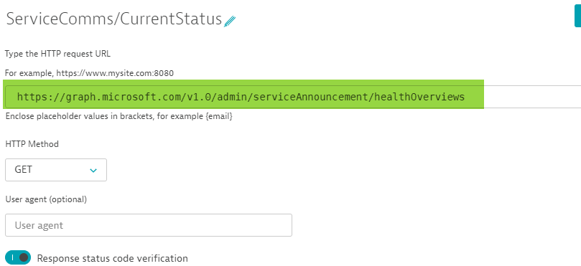

Alimenter le JS script pour enrichir avec bons attributs pour créer la réponse body !

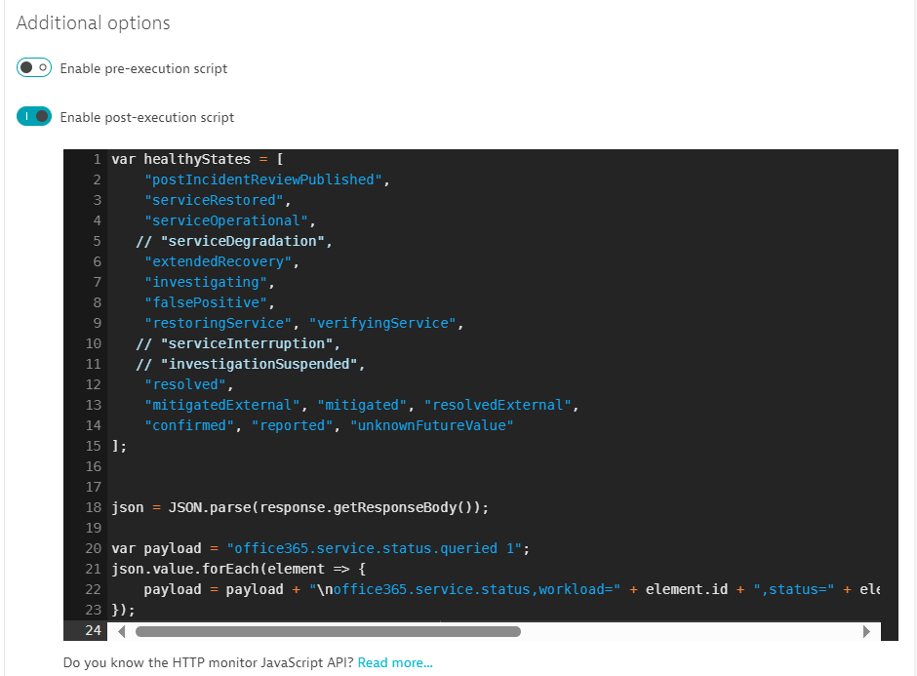

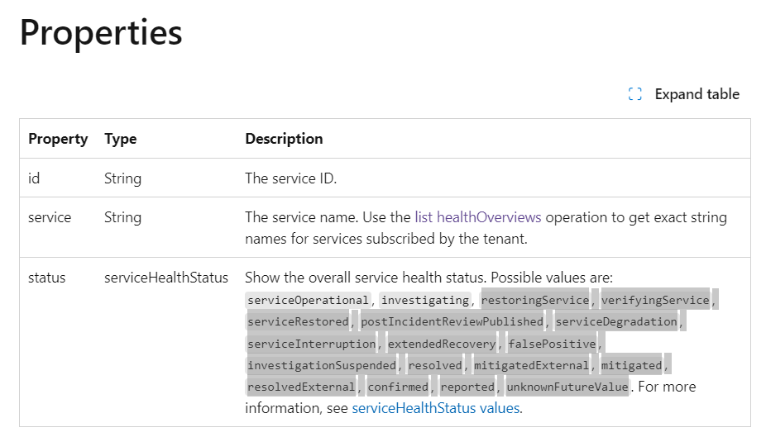

Détail : du payload

var payload = "office365.service.status.queried 1";

json.value.forEach(element => {

payload = payload + "\noffice365.service.status,workload=" + element.id + ",status=" + element.status + ",healthy=" + (healthyStates.indexOf(element.status) >= 0) + " 1";

});